Завтрак  Мандарины  Каша манная молочная с изюмом  Какао с молоком  Бутерброд с сыром  Сок  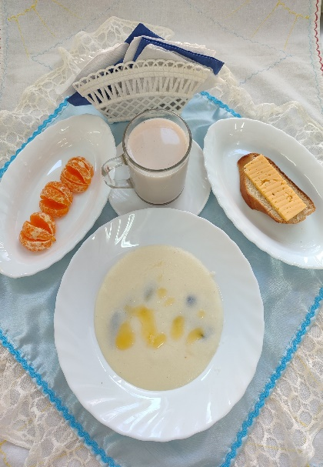 | Обед  Салат «Ароматный»  Суп из овощей с фасолью  Суфле куриное  Каша пшеничная рассыпчатая  Компот из яблок с лимоном  Хлеб столичный  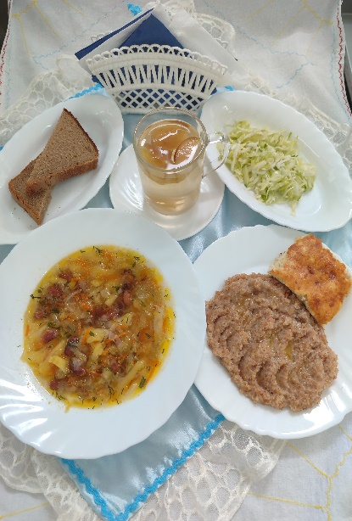
Полдник  Кефир  Печенье «Вечернее»  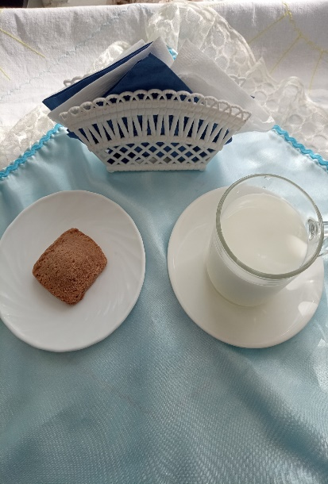 | Ужин  Салат из яблок, апельс. и бананов с сахаром  Пудинг творожный  Соус сметанный  Чай сладкий  Хлеб прибрежный  